**Ejercicio #3**

fun main() {

println("Ejercicio 3 ")

var base: Double= 5.0

var altura: Double= 7.0

var area= (base*altura)/2

println("El resultado de la base de $base * $altura /2 es = $area")

}

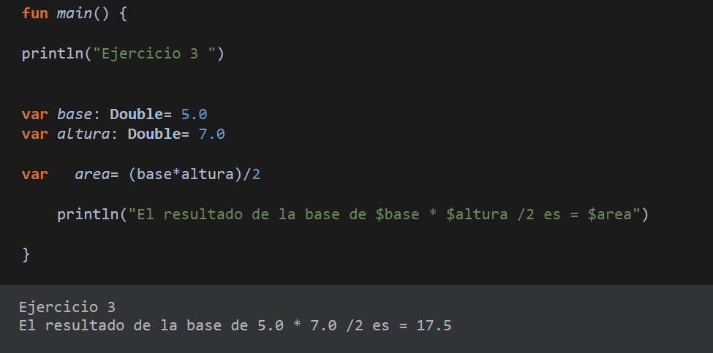

**EJERCICIO #4**

fun main() {

println("Ejercicio 4: salario quincenal")

var hrsT: Int= 48

var salarioH: Int = 14000

var res: Int =0

res= hrsT*salarioH*2

println(" el salario quincenal que recibe el empleado es: $hrsT * $salarioH* 2 es = $res")

}

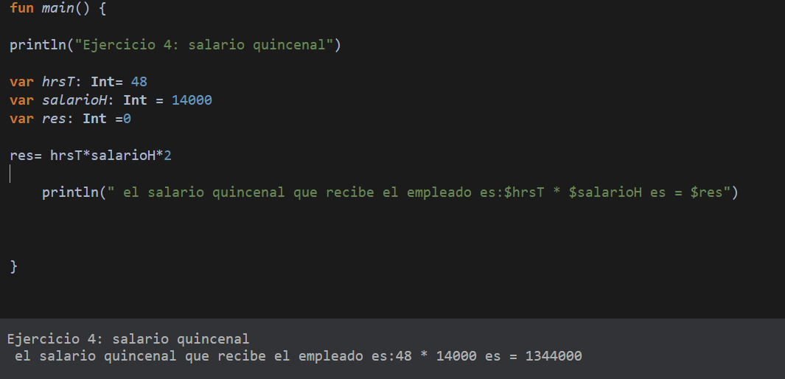

**EJERCICIO #5**

fun main() {

println("Ejercicio 5")

var hora= 8

var minuto= 60

var segundo= 3600

var calculoseg= (segundo*minuto)

var porsegundo= (calculoseg*hora)

var porminuto= (hora*minuto)

println(" $hora horas equivale a $porsegundo segundos")

println(" $hora horas equivale a $porminuto minutos")

}

**EJERCICIO #6**

fun main() {

println("Ejercicio 6 promedio de notas")

var mate= 9.5

var biol= 9.0

var fisica= 8.5

var etica= 9.5

var español= 8.7

var prom=(mate + biol+ fisica + etica + español)/5

println("El promedio de \nMatemáticas= $mate \nBiologia= $biol \nfisica= $fisica \netica= $etica \nEspañol= $español \nes $prom")

}

